Занятие по ФЭМП на тему «Перелётные птицы»
В старшей группе.
Цель:
Совершенствовать навыки счёта в пределах 10; умение обозначать число цифрами.
Задачи:
-учить сравнивать рядом стоящие числа в пределах 10 на основе сравнения конкретных множеств;
- получать равенство из неравенства (неравенство из равенства), добавляя к меньшему количеству один предмет или убирая из большего количества один предмет.
- развивать представление о том, что результат счёта не зависит от расположения предметов, а также направления счёта (справа налево, слева направо, с любого предмета).
-закреплять представление о геометрических фигурах.
Материал:
2 одинаковых полоски бумаги, 10 треугольников, 10 пуговиц. Карандаши и листок бумаги.
Ход:
Р. : Петя, сегодня утром я нашла в комнате странные картинки. Давай посмотрим их вместе. (Показывает схематичные изображения частей тела птиц: клюв, крыло, перо, яйцо.)

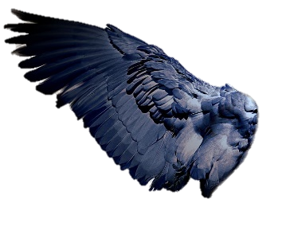
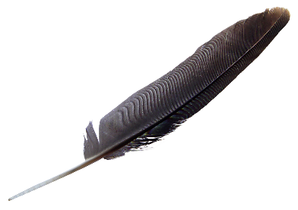

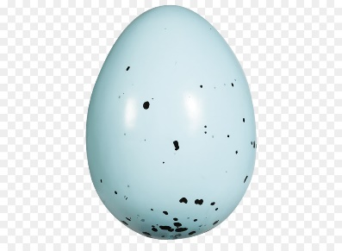
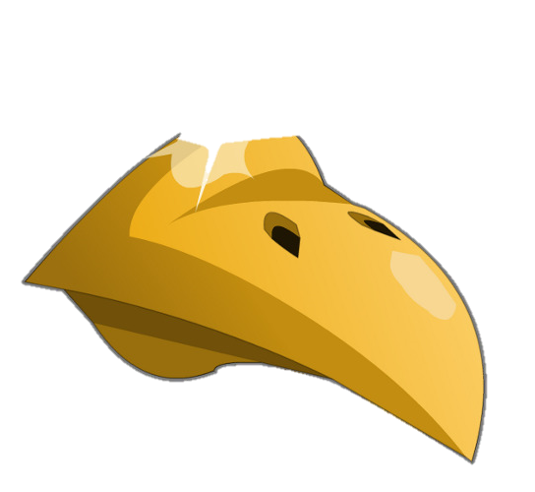

Как ты думаешь, что это? Кому же это всё принадлежит? (Ответ Пети: птицам).
Р. : Правильно! Мы сегодня о них и поговорим. Но не просто о птицах, а о птицах перелётных. Всем известно, что весной возвращаются домой из жарких стран птицы. Как же их называют? (перелётными).
-Молодец. Первыми прилетают к нам грачи. Считают, что с их прилетом к нам приходит весна. Позже, когда насекомых становится больше, возвращаются и другие птицы, для которых это главная пища. Каких ещё птиц ты можешь назвать? (Скворцы, ласточки, кукушки, аисты, утки, журавли, стрижи.)
- Замечательно.
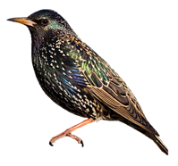
Предлагаю тебе поиграть в интересную. Будь внимательным.
Игра-шутка «Прилетели птицы». (Выбрать в каждой строке не правильный вариант)
Прилетели птицы: голуби, синицы, мухи и стрижи... Что неправильно? Кто здесь лишний? (Мухи) Почему? (насекомые)
Прилетели птицы: голуби, куницы... (Куницы – животные)
Прилетели птицы: голуби, синицы, чибисы, стрижи, комары, кукушки...(комары –насекомые)
Прилетели птицы: голуби, синицы, чибисы, чижи, аисты, кукушки,
Даже совы-сплюшки, лебеди и утки —и спасибо шутке!
- Ты справился. Ты был очень внимательным. А сейчас я предлагаю тебе посмотреть на эти картинки:
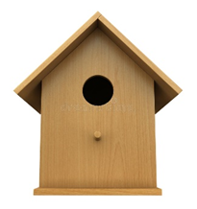
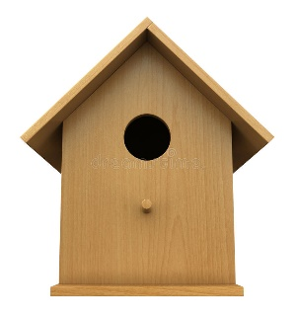

Р. :А вот и они! (На магнитной доске выставляются фигурки - 10 птиц). Для скворцов и их птенцов люди построили красивые деревянные домики. Как они называются? (скворечники). Для наших скворцов мы тоже приготовили вот такие скворечники (под каждым скворцом помещает скворечники).
Р. : - Как ты думаешь, хватит ли скворечников всем скворцам?
-Что нужно сделать, чтобы точно узнать это?
- Посчитай, сколько скворцов? Посчитайте, сколько скворечников?
Р. :Хорошо, а чего больше? На сколько? Чего меньше? На сколько? Что нужно сделать, чтобы всем скворцам хватило скворечников? (Мы с тобой потом нарисуем скворечник сами для скворца)

При ответах на вопросы родитель просит полный ответ от ребёнка (Например, стало 10 скворечников, можно сказать, что скворечников и птиц стало поровну).
Теперь поработаем с карточками (вырезать две полоски из бумаги одинаковой длинны и ширины) (Взять 10 пуговиц круглых, вырезать из бумаги 10 треугольников)
Р. : для тебя есть ещё одно задание на верхнюю полоску карточки положи столько кругов, сколько скворцов к нам прилетело. На нижнюю - столько треугольников, сколько скворечников мы приготовили.
-Петя, сколько положили кругов? треугольников? Убери один треугольник. Больше или меньше их стало? На сколько меньше? и т. д.
Р. : Молодец, Петя ты так старался, чувствую, устал. Выходи сюда, поиграем.
Физкультминутка «Ласточки».
Ласточки летели, (Ребенок бежит по кругу, машет руками.)
Все люди глядели.
Ласточки садились, (Приседает, руки опускает за спиной.)
Все люди дивились.
Сели, посидели,
Взвились, полетели. (Бежит по кругу, взмахивает руками.)
Полетели, полетели,
Песенки запели.
А кукушки наблюдали,
Как по кругу мы «летали»,
Они тоже полетели и … вдруг
Получился такой круг.

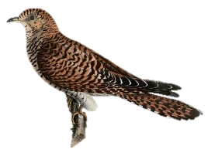

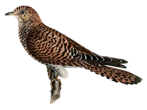

Посчитай птиц, расположенных по кругу! Петя, сколько птиц «летает» по кругу? Как ты считал? Покажи, от какой птицы ты считал? Изменилось ли количество птиц? Почему? (ответ Пети: Количество предметов не зависит от направления при счёте).
Р. : Умница, я тебе открою один секрет. Чтобы не ошибиться при счёте предметов, расположенных по кругу, надо запомнить предмет, с которого начинаем счет. Давай вместе посчитаем птиц. Начнём счёт вот с этой. Отметим её зелёным магнитом, чтобы не забыть. (ребёнок считает : одна, две, три …). А теперь посчитай птиц в обратном направлении! Изменилось ли их количество? (ответ Пети: нет).
Р. : Вывод: количество предметов не зависит от направления при счёте. Молодец, хорошо поработал, пора поиграть.
Подвижная игра «Птички в гнездышках» (На полу выкладываются 3 обруча, в каждом цифра. Задача ребенка встать в соответствии с цифрой; по команде птичка разлетается, цифры в кругах в это время меняются).
Р. : отлично поиграли. Как ты думаешь, Петя, хорошо это или плохо - быть птицей? Что в этом хорошего? Что плохого? ( ответ Пети: можно порхать по небу и быстро добираться, куда хочешь. Но плохо потому, что нужно очень часто махать крылышками при полете-это тяжело)

А теперь, давай мы нарисуем скворечник тому скворцу, которому не хватило скворечника? (Выбрать любой вариант из предложенных)

